Конкурс караоке «Песни о любимой мамочке»
Вот и прошел прекрасный весенний праздник «8 Марта», все мы поздравили своих мам и бабушек и конечно же пели им песни!

Есть в этом мире большом
Так много слов важных самых
Но среди всех важных слов
Есть первое, главное - МАМА
И в ЕСДК в весенние мартовские дни собрались любители петь под караоке.

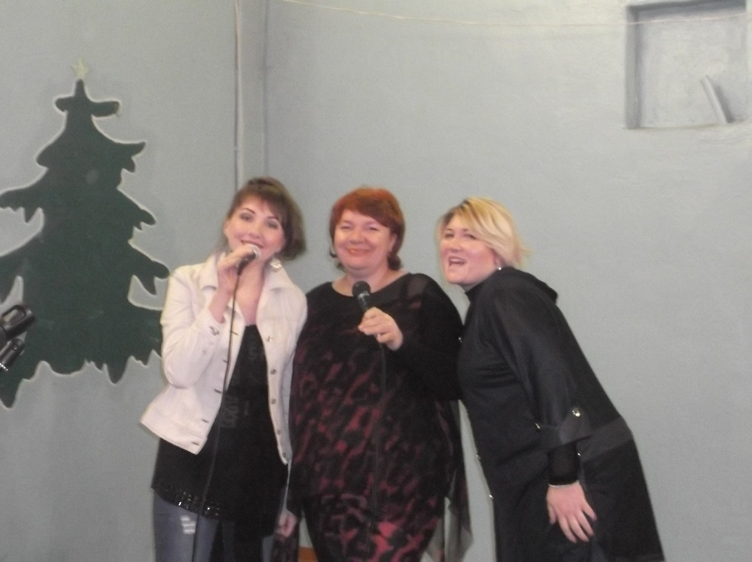

Самая лучшая мама земли
Самая добрая, светлая самая
Мы так гордимся что именно ты
Именно ты - наша мама!
Во время вечера образовывались различные трио и дуэты.

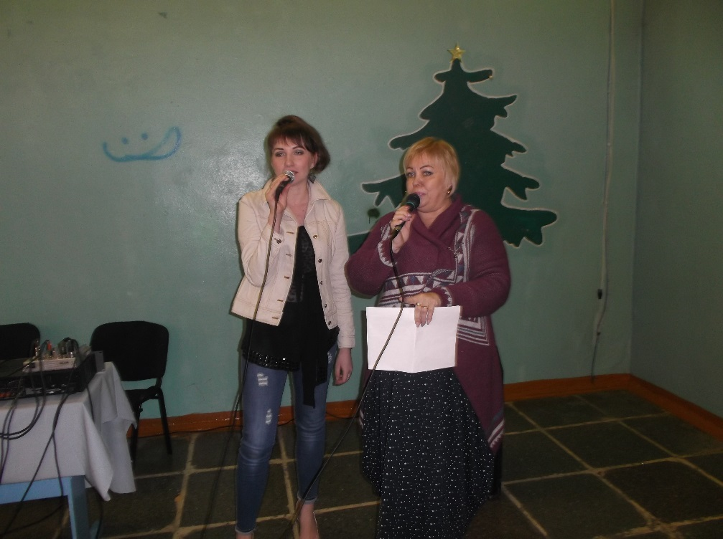

Я целую твои руки, моя родная!
Ты нежнее всех на свете я точно знаю.
В мире нет тебя дороже, в моем ты сердце
Обними меня покрепче, хочу согреться
Мама, будь всегда со мною рядом!
Мама, мне ведь большего не надо!
Мама, только не грусти, ты меня за все,
Мамочка, прости… Ты слышишь…

Участники вечера исполнили песни: Жасмин «Мамино сердце», Елена Ваенга «Мамочка», Стас Михайлов «Мама», Валентина Толкунова «Поговори со мню, мама», Алена Герасимова «Под мамино крыло» и др. По итогам конкурса была объявлена дружеская ничья!

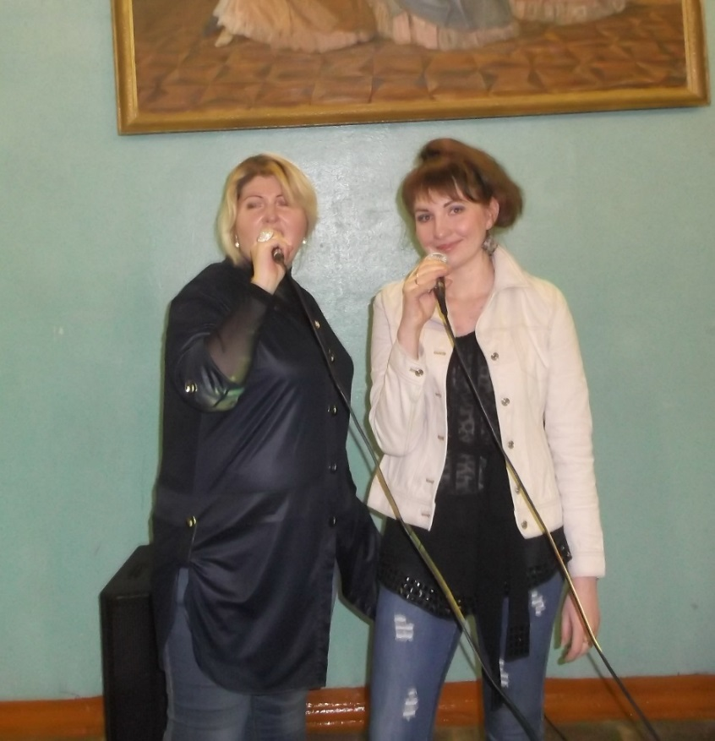

Все мои самые светлые сны,
Радуги, звезды, легенды и храмы,
Были, как в зеркале, отражены в ясных глазах моей мамы.
Ты меня за руку в мир привела,
Ласково чуть подтолкнула ладонью,
И на пути моем солнце зажгла,
Что называют любовью…
Мамино сердце, хрустальная чаша,
Вечно тревоги и ласки, тревоги и ласки полно,
Мамино сердце бьется все чаще, чаще,
Как сделать, чтоб никогда не разбилось оно…

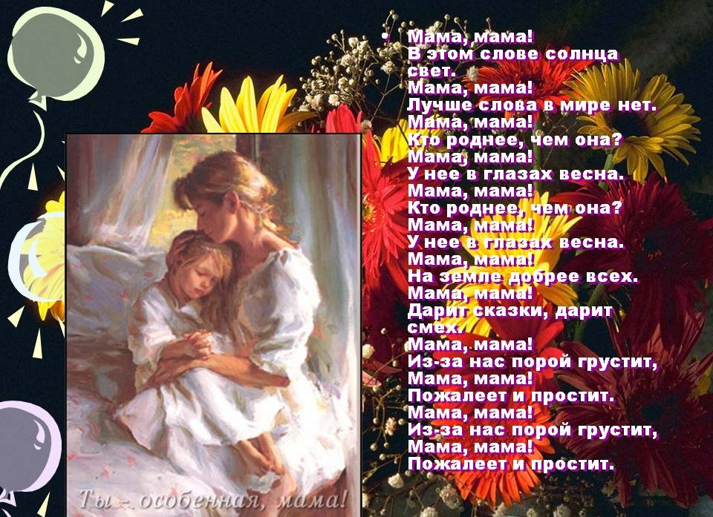

Нижегородова Н. А.
Рук. кружка

